案例：
广告的弹出功能

下拉列表功能
页面加载完成之后开始弹出广告
Iframe:内嵌框架，相当于在页面上挖出一个地方，引入一个文件
<iframe src=”” width=”” height=””></iframe>
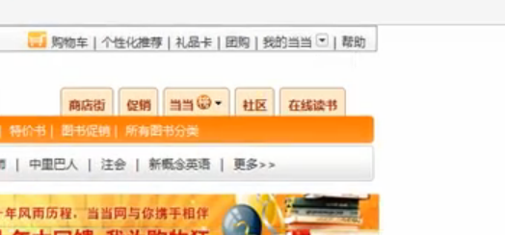
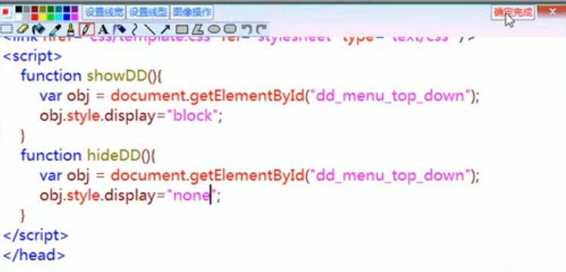
固定广告功能


登录验证功能
onsubmit:表单提交事件
onsubmit=”return 函数()”
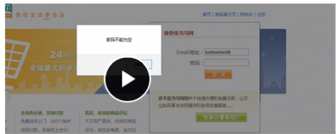

Script标签位置
- 可以放到任何位置
- 页面可以有多个script标签
- 可以通过引入的方式写js代码
- 标签<script>要么不写type，默认的是javascript,要么就写全text/javascript
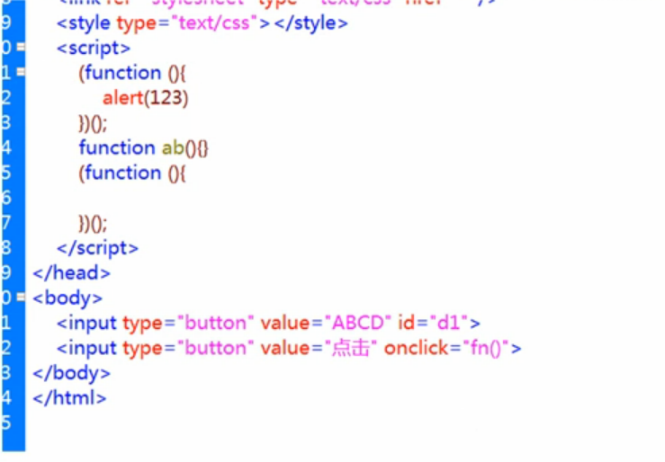

Jquery：一个javascript库
目前：jquery是使用最广泛的javascript框架
Prototype: 最早的成熟的JS框架
jquery, YUI(雅虎), tangram(百度), JX(腾讯), kissy(阿里)
Jqurty: 用户多，速度快，文件小，比较复杂的DOM封装
Js和JQ：
Js:ECMAscript, BOM, DOM
JQ: 把DOM和BOM的部分给封装
JQ特点：资源多，DOM封装，浏览器的兼容

理念：write less, do more

部署：<script src=”jq文件”></script>
注意：不管任何时候要写JQ就必须引入，必须最先引入
下载地址：www.jquery.com

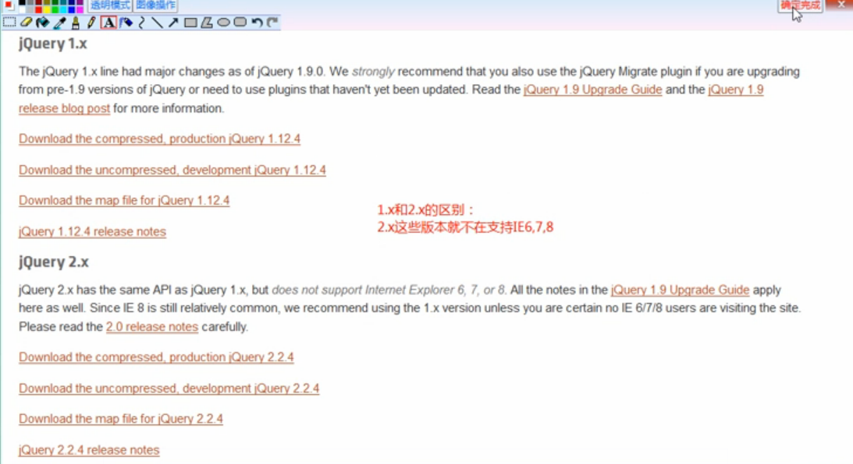
Compressed: 压缩版本，生产环境
Uncompressed: 未压缩版本，开发环境
Jquery-XXXXXX.js: 有注释，容易查看代码
Jquery-XXXXXX.min.js: 没有注释
在开发中：1.x和2.x版本的差别
1.9以下的版本，1.9以上的版本不支持IE8
例子：
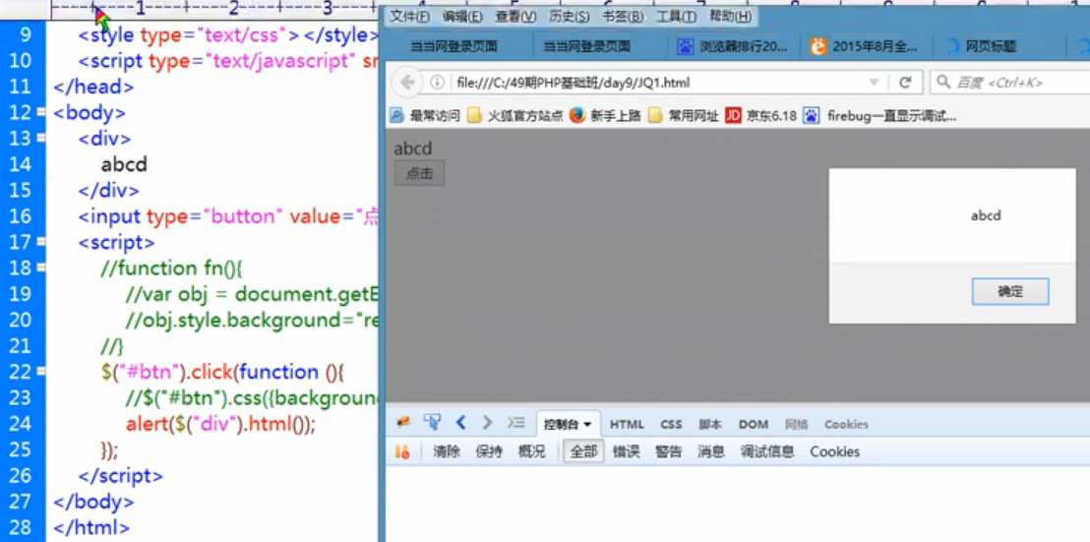

Jquery核心及内容
语法：$(select).action();
Console.log: 控制台日志
选择器、事件、DOM、动画、基本操作、插件、ajax

选择器
最早的时候就是选择器出名

基本选择器：重点
#ID：ID选择器
Element: 元素选择器
Class: 类选择器
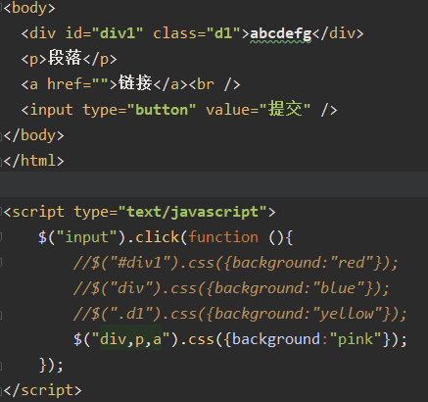

层级选择器：重点
Ancestor【祖先】 descendant【后代】: 表示选取Ancestor所有的descendant元素
Parent>child: 选择parent元素的子元素
selecter+：获取下一个兄弟元素
Selecter~: 获取后面所有的兄弟元素
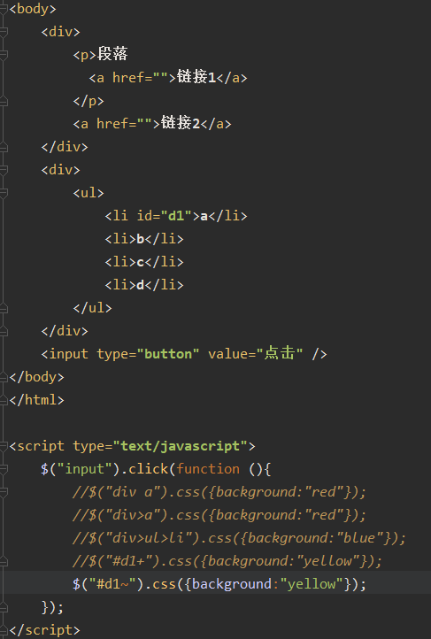

内容选择器
:contains(‘text’): 匹配含有text内容的元素
:empty: 匹配内容为空的元素
:has(selecter): 选择包含有selecter的选择器
:parent: 选择作为父元素的元素
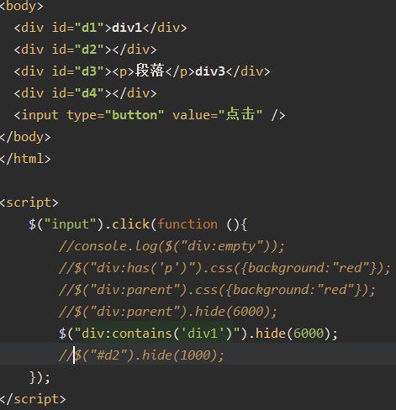

注册验证
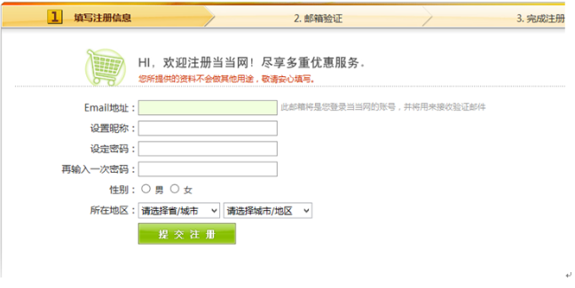
- 鼠标放到email框会提示信息
- 鼠标离开就会检测用户所填写的信息
- 提示信息是灰色字体，检测之后（错误）的字体是红色的
- 当填写信息正确的时候会出现一个对号（图片）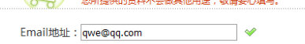
- 提交的时候也会做检测
- 检测全部正确的话就会提交
- 对象.html 属性 对象.css属性
- Class和float
A.class: className
B:float: cssFloat

